COLEGIO EMILIA RIQUELME
TALLER RELIGIÓN

NOMBRE:
GRADO: 3°

Lee y contesta las preguntas

- Un sinónimo de celebración es:
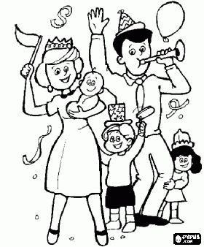
- amistad
- fiesta
- generosidad
- Paz

- Un antónimo de celebración:

- Tristeza
- alegría
- compartir
- fiesta

- Todo lo hermoso y bello que hay en nuestra vida son regalos de Dios y son motivo para dar gracias y celebrar. Uno de los siguientes NO es un regalo de Dios:
- La vida
- La violencia
- La naturaleza
- La familia

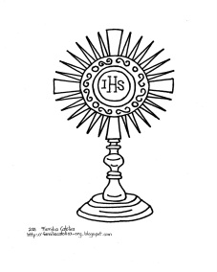
- Los Cristianos Católicos tenemos muchas celebraciones y compartimos como Iglesia, familia de Dios. Cuál de estas celebraciones la tenemos cada ocho días en el día domingo:

- La Navidad
- La cuaresma
- La Eucaristía
- La Semana Santa
- La Cuaresma es tiempo de 40 días para prepararnos para la Semana Santa. En cuaresma ayunamos, oramos y compartimos con el hermano más necesitado. Todos estos actos nos deben llevar a la:

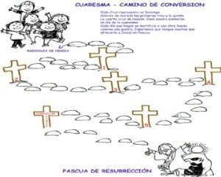
- Compartir
- Conversión
- Oración
- Cuaresma

Lee con atención la lectura y contesta:

HISTORIA DE LA VIRGEN DE FÁTIMA
Todo comenzó en Fátima, una humilde aldea escondida en la Sierra de Aire (centro de Portugal), cuando en 1917 la Madre de Jesús habló a tres niños: a Lucía de 10 años, a Francisco de 8 años y a Jacinta de 7 años, unos humildes pastorcitos que vivían en un pueblecito cerca de Fátima…
Era cerca del mediodía, en aquel día, 13 de mayo de 1917. Lucía, Francisco y Jacinta guardaban sus rebaños en lo alto del cerro de Cova de Iria. De repente, vieron como un relámpago caía y se asustaron mucho. Lucía les dijo a sus primos: Será mejor que nos vayamos para casa. Y así hicieron. Cuando llegaron a media cuesta, vieron otro relámpago, y más adelante, enfrente, sobre una pequeña encina, estaba una Señora vestida de blanco, más brillante que el sol.
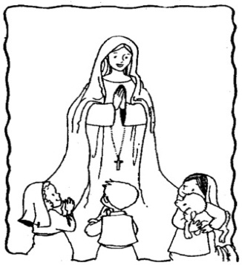

-No tengáis miedo, yo no os hago daño.-dijo la Señora.
-¿De dónde es usted?- preguntó Lucía.
-Soy del Cielo.
-¿Y qué es lo que usted quiere de nosotros?
- Vengo a pediros que vengáis aquí seis meses seguidos, el día 13, a esta misma hora. Después os diré quién soy y lo que quiero. La Señora vestida de blanco les preguntó después, si querían sacrificarse por los pecadores, pidió que rezasen todos los días el rosario y les anunció que tendrían mucho que sufrir. Y los pastorcitos fueron fieles al pedido de la Señora. Una vez que llegaron a casa, Jacinta
fue la primera en contar lo que había sucedido…Cómo las personas no les creían lo que contaban, le pidieron a la Virgen que hiciera un milagro para que las personas creyeran.

Y llegó el 13 de octubre. De los alrededores y de muy lejos llegaron millares de personas; todos querían ver el milagro anunciado. Era el mediodía, cuando Lucía gritó de repente: ¡Cállense! ¡Ya viene la Señora¡
El rostro de los pastorcitos se transformó, y una nubecilla blanca los envolvió.

-¿Qué es lo que usted quiere de mi?-preguntó Lucía.

-Quiero decirte que hagan aquí una capilla en mi honor. Yo soy la Virgen del Rosario de Fátima, continúen rezando el rosario todos los días. Es necesario que las personas se hagan buenas y dejen de pecar, que pidan perdón por sus pecados, y que no ofendan más a Nuestro Señor que ya está muy ofendido. -¿No quiere nada más de mi?- preguntó Lucía. –No quiero nada más.

Y la Virgen del Rosario de Fátima se despidió de sus tres amiguitos.

- Cómo se llamaban los pastorcitos a los que se le apareció la Virgen María:

- Fátima, Laura, Jacinta
- Lucía, Jacinta, Matilda
- Lucía, Francisco, Jacinta
- Francisco, Lucía, Fátima

- Qué pidió la Virgen María a los pastorcitos que hicieran todas las personas:

- Que dejen de pecar y vayan a Fátima todos los 13 de mayo.
- Se confiesen y pidan perdón.
- Que recen el rosario todos los días, dejen de pecar, pidan perdón por los pecados y que no ofendan más a Dios.
- Que recen el rosario todos los 13 de cada mes y no ofendan más a Dios.

Observa y contesta
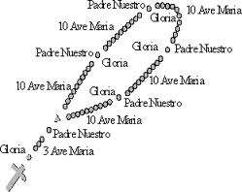

- Cuántas “Ave María” se rezan en el Santo Rosario:
- 40
- 50
- 60
- 10

- ¿Qué Relación tiene el pedido de la Virgen en Fátima y las prácticas de la Cuaresma?

- Nos invitan a la conversión y al cambio de vida.
- Se hace oración durante todo el tiempo
- Que meditemos y reflexionemos sobre nuestra vida.
- En el ayuno, la oración, la ofrenda y la conversión.

- La conversión es un cambio profundo de la mente y del corazón. El que se convierte muestra con hechos que en su corazón algo también cambió y se aleja del pecado. Según lo leído puedes concluir que:

- Una persona convertida es aquella que esta de frente a Dios para que lo ayude a vencer las debilidades y sus obras son buenas.
- Una persona convertida es aquella que esta de espaldas a Dios, hace su voluntad, se deja llevar por su parecer y sus obras no son buenas.

